四川省仪陇中学校教学设计表
备课时间： 2024年3月24日
年 级 |  | 高20 23 级 |  | 学 科 |  | 信息技术
课题名称 |  | 1.3信息及其特征 |  | 课 型 |  | 讲授课
设 计 者 |  | 饶娟 |  | 课 时 |  | 第 1 课时
育 人  目 标 |  | 在具体感知数据与信息的基础上，描述数据与信息的特征，知道数据编码的基本方式。
学 习  目 标 |  | ①能够描述数据与信息的基本特征
 |  | ②知道数据编码的基本方式
 |  | ③依据不同的任务需求，确定合适的信息获取策略，明析数据与信息的关系
学 习  重 点 |  | 通过具体的应用案例分析，理解信息的基本特征 |  | 学 习  难 点 |  | 信息与数据的关系
核 心  问 题 |  | 明析数据与信息的关系
课 时  目 标 |  | ①知道什么是信息，知道数据信息的关系与区别
 |  | ②能通过具体的应用案例分析，理解信息的基本特征
 |  | ③在使用信息的过程中具有信息安全和尊重知识产权的意识，遵守法律法规和伦理道德准则
教学过程
 | 学习内容 |  | 教师活动 |  | 学生活动 |  | 设计意图
任务一 | 问题引入 |  | 提出问题：什么是信息呢？  上课铃声是不是信息？ |  | 观看视频 |  | 感受数据的重要性，引入本节课的内容
任务二 | 信息的定义 |  | 讲解：信息是经过加工处理的、具有意义的数据。  人们通过获得、识别自然界和人类社会的不同信息来区别不同事物，得以认识和改造世界。  提问：  如何描述这个水杯?  你能猜出以下描述的是哪座山吗？  1. 此山位于我国江西。  2. 此山以雄、奇、险、秀闻名于世  3. 主峰汉阳峰，海拔1474米  4. 山中有多处瀑布，其中最为著名的是三叠泉瀑布  5.诗人李白对于此山的诗句“飞流直下三千尺，疑是银河落九天” 广为流传 |  | 学习、理解  思考、回答：  有杯盖  颜色是蓝色的  印有小狗的图案  印有英文单词  好像是陶瓷的  思考、回答：  庐山 |  | 对数据的概念理解，不能只将数据看作是信息的载体，还要发现其对人们进行决策的重要作用。
任务三 | 信息的特征 |  | 讲解：信息的基本特征  - 普遍性  —只要有事物运动，有数据存在，就会有信息存在  - 传递性  —古代人和现代人传递信息的方式变化  - 共享性  —区分信息的共享与物资的共享的异同  - 依附性和可处理性  —回答上课时的问题，上课铃声不是信息，铃声是信息的载体，铃声所传达的意义才是信息。  例：只凭这1张照片，如何确定飞机下方白色区域是什么？  - 时效性  —例：天气预报、商场活动都是时效性很强的信息。  - 真伪性  —例：要求卸载国家反诈中心APP？肯定是诈骗！  - 价值相对性  —例：网络时代，如何帮助老年人适应“数字化生活 |  | 学习、理解、思考、回答问题 |  | 综合分析现实世界的案例，让学生更直观的理解信息的特征
任务四 | 拓展—信息安全与知识产权 |  | 讲解：通过对信息的特征研究，因其存在传递性、共享性和真伪性等特征，所以会出现信息安全的问题，也会存在知识产权的问题。  视频：百度文库版权争议 |  | 实践：找找身边的信息安全事件和侵犯知识产权的案例，并分析如何避免出现这些情况 |  | 结合身边的真实案例加深学生的理解
作 业  设 计 |  | 见课后练习
板 书  设 计 |  | 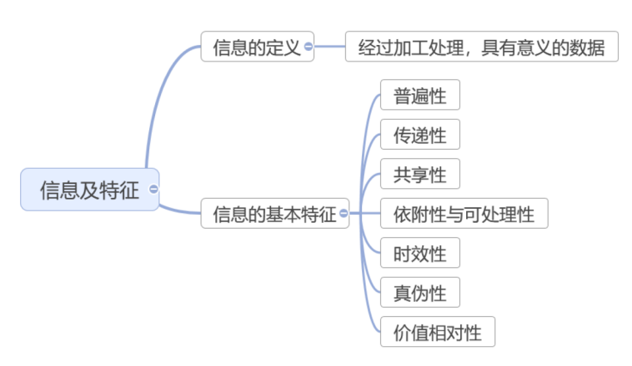
教 学
反 思

